Лабораторная работа №4.3_ауд

Крючков Василий

4 курс, 7 группа

Задание:

Создайте проект-решение Скрипты Sql фильтрация:

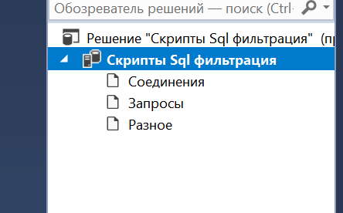

Задания:

1. Вывести список студентов, информацию о студентах, которые поступили после 2018 года.

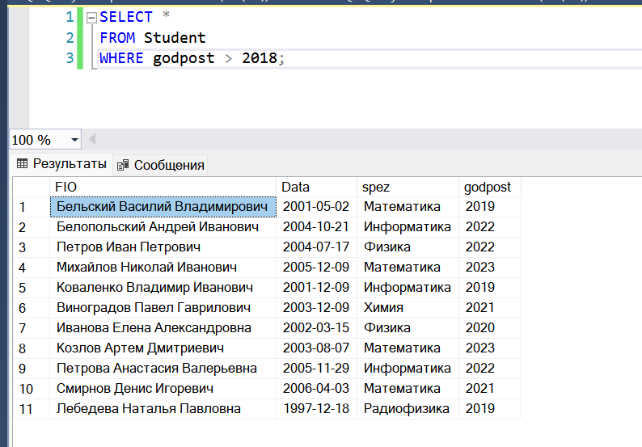

2. Вывести список студентов, информацию о студентах специальность у которых «физика»

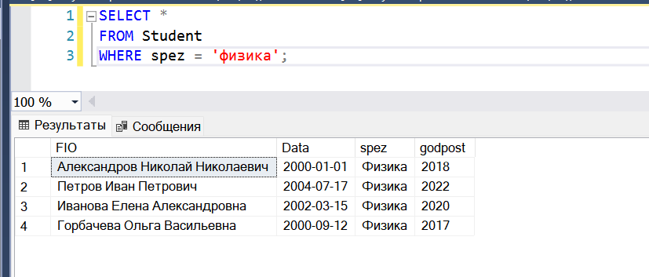

3. Вывести список студентов, информацию о студентах специальность у которых не «химия»

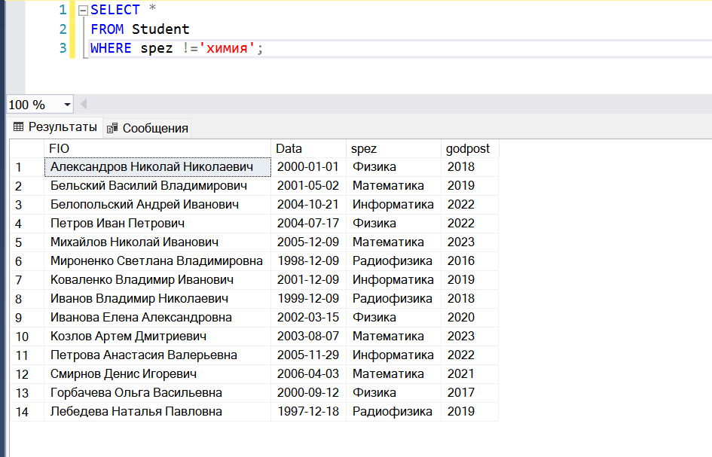

4. Вывести список студентов, информацию о студентах которые поступили после 2019 года по специальности математика.

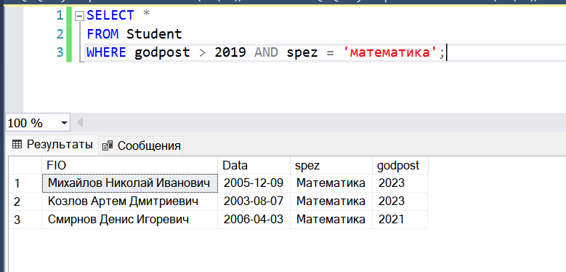

5. Вывести список студентов, информацию о студентах которые поступили после 2016 года по специальности математика или студентов, которые поступили после 2018 года по специальности физика.

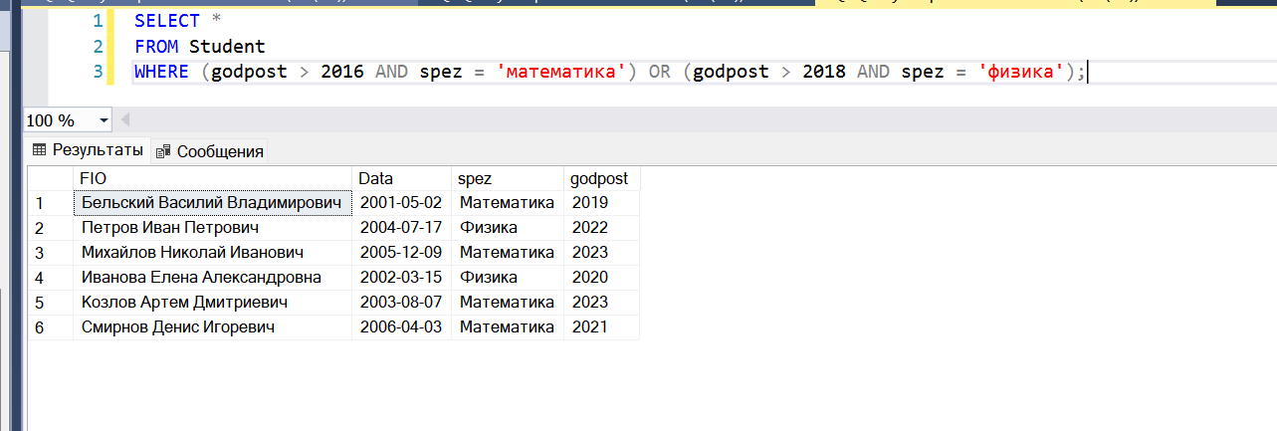

6. Вывести список студентов, информацию о студентах которые поступили в промежутке 2019-2022гг.

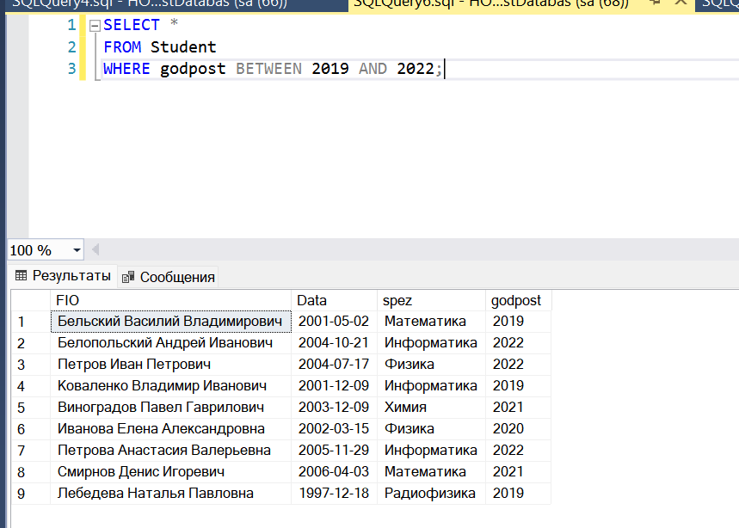

7. Список студентов, информацию о студентах по дате рождения в промежутке 2001-01-01 и 2005-12-09

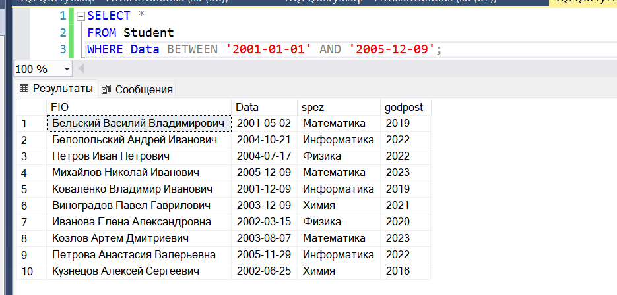

8. Cписок студентов, информацию о студентах по дате рождения в промежутке 2001-01-01 и 2005-12-09 отсортированных по фамилии

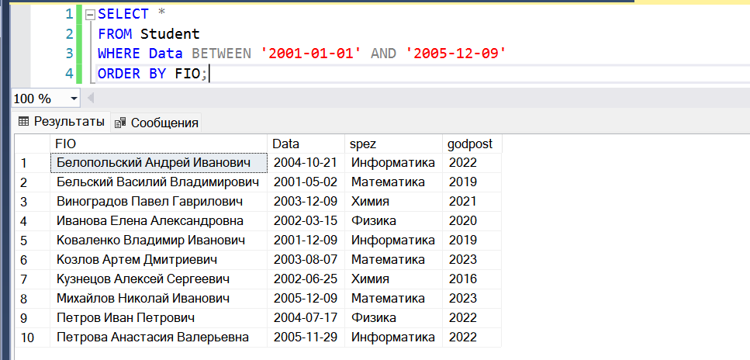

9. Cписок студентов, информацию о студентах фамилия, которых начинается с буквы «М»

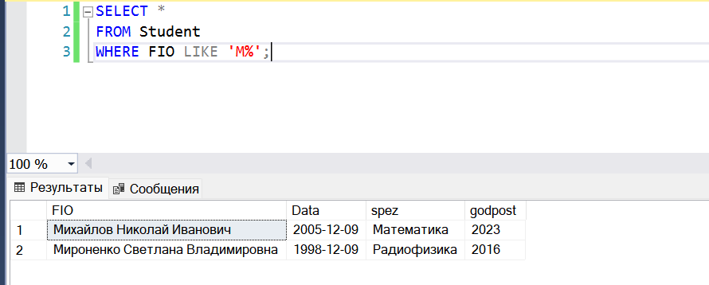

10. Cписок студентов, информацию о студентах, в специальности у которых вторая буква – «и»

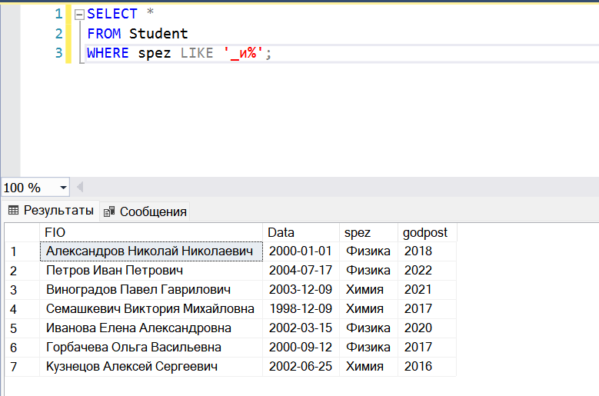

11 Cписок студентов, информацию о студентах, в фамилии у которых

третья буква буква «л» или «е» или «м»

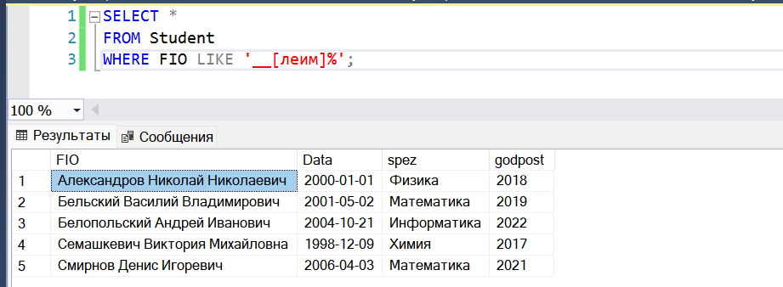

12. Фамилии студентов, фамилии которых начинаются с «м» до «с»

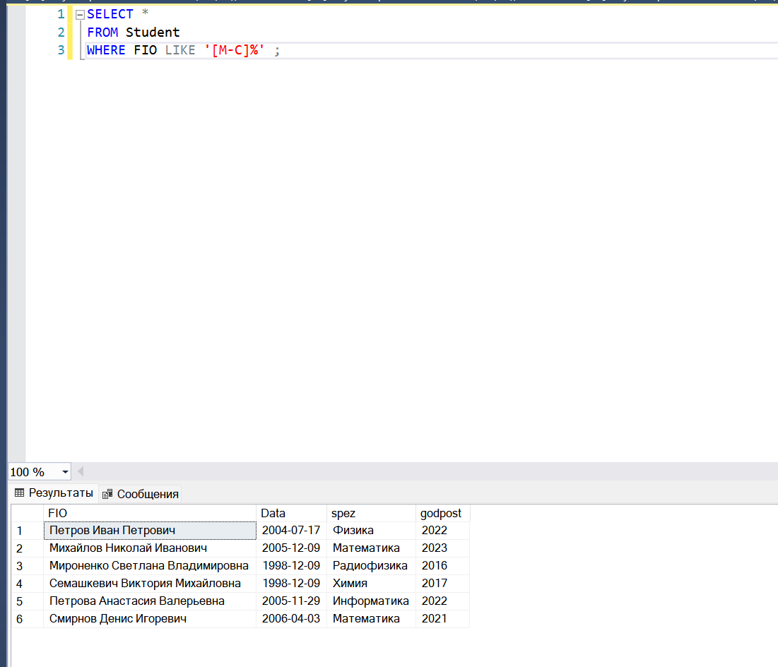

13. Фамилии студентов, фамилии, у которых не начинаются с «м» до «с» или с

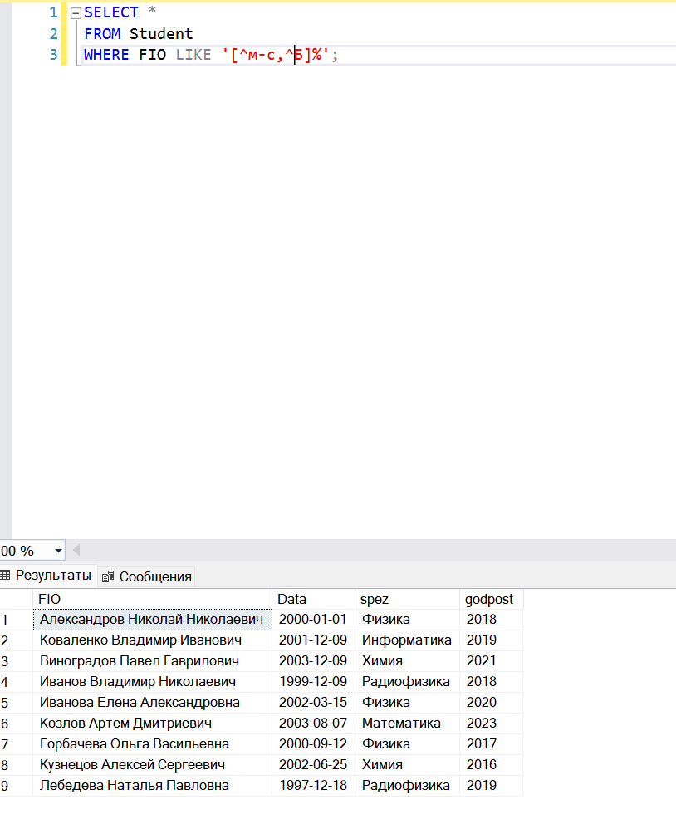

14. Список студентов, по специальностям математика, физика

